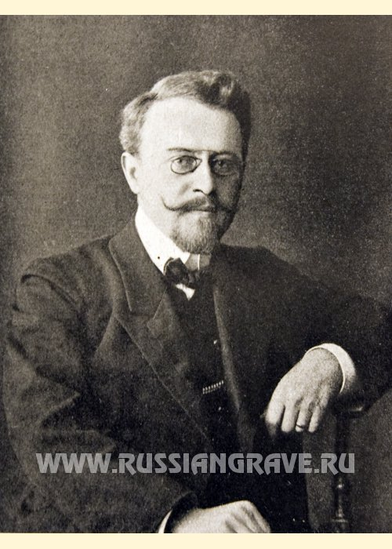

**ПУССЕП**

**Людвиг Мартинович**

**1875-1942**

Выдающийся ученый и первый профессиональный нейрохирург, пионер отечественной нейрохирургии, педагог, доктор медицины (1902), профессор (1910), Заслуженный деятель науки Эстонской ССР (1940).

Родился 3 декабря 1875 г. в г. Киеве в трудовой эстонской семье. В 1894 г. окончил гимназию с золотой медалью в Киеве и поступил в Военно-медицинскую› академию (CП6.). После окончания в 1899 г. с отличием академии начал работать ординатором клиники душевных и нервных болезней академии (нач. кафедры — профессор В.М. Бехтерев). Одновременно по заданию В.М. Бехтерева занимался хирургией на кафедре госпитальной хирургии BMA у профессора В.А. Ратимова и кафедре оперативной хирургии и топографической анатомии у профессора Н.А. Круглевского. В 1902 г. защитил диссертацию и через год был избран ассистентом кафедры душевных и нервных болезней Санкт-Петербургского женского мединститута (зав. кафедрой — профессор В.М. Бехтерев), в 1906-1912 гг. был приват-доцентом этой же кафедры.

Во время Русско-японской войны 1904-1905 гг. Л.М. Пycсеп участвовал в боевых действиях в качестве военного врача, где приобрел опыт по лечению раненых. После контузии под Мукденом в 1905 г. вернулся в Петербург и руководил нервно-хирургическим отделением при клинике нервных 6oлезней Военно-медицинской академии. В 1910 г. возглавил (первую в мире!) кафедру хирургической невропатологии с нейрохирургической клиникой на медицинском факультете Психоневрологического института (г. Санкт-Петербург). В 1914 г. им была открыта нервно-хирургическая клиника им*.* Н.И. Пирогова, но начавшаяся Первая мировая война превратила эту клинику в Петроградский военный местный лазарет, а сам Л.М. Пуссеп был мобилизован на театр военных действий в качестве врача перевязочной колонны. Вскоре получил ранение и был направлен в г. Витебск, где организовал нейрохирургический военный лазарет. В декабре 1914 г. он вернулся в Петроград и работал старшим врачом в созданном им военном лазарете им. Н.И. Пирогова (в системе Психоневрологического института).

Одновременно Л.М. Пycceп читал факультативный курс хирургической невропатологии на одноименной кафедре ГИМЗа (организованного на базе Психоневрологического института), а также консультировал и оперировал в различных медицинских учреждениях города.

Летом 1920 г. переехал в Эстонию (г. Тарту), где возглавил организованную им кафедру невропатологии и нейрохирургии университета, создал оригинальную школу невропатологов и нейрохирургов.

Умер 19 октября 1942 г. от рака желудка, похоронен в г. Тарту. Перед зданием созданной им кафедры и клиники неврологии и нейрохирургии Университета установлен памятник Л.М. Пycceпy.

Автор 123 научных работ, в том числе 10 руководств и монографий, по вопросам хирургической невропатологии, оперативного лечения опухолей головного мозга, спастических параличей, сифилитических поражений центральной нервной системы, заболеваний спинного мозга и позвоночника, травматического невроза военного времени и др.

Ему принадлежит заслуга новых оригинальных операций, диагностических методов и симптомов: операция Пycceпa (при сирингомиелии), операция физиологической энуклеации опухолей головного мозга, оригинальный метод лечения болей и спастических параличей, патологический рефлекс и динамическая ликворная проба и др.

Подготовил 7 докторов наук, основал школу эстонских неврологов и нейрохирургов.

Общественная деятельность: был доктором «honoris causa» 9-ти университетов Европы, членом 32 научных обществ Европы и Эстонии, ежегодно читал лекции в 3-7 европейских странах, участвовал в различных международных конгрессах.

Основные научные труды: О мозговых центрах, управляющих эрекцией полового члена и семяотделением: дис. …д-ра медицины. CП6., 1902; Хирургические заболевания позвоночника и спинного мозга. СПб., 1912; Оперативное лечение опухолей головного мозга СПб., 1914; Оперативное лечение спастических параличей. CП6., 1914; Современные методы лечения сифилитических поражений центральной нервной системы. Пг., 1915; Травматический невроз военного времени (Клинический очерк на основании собственных наблюдений). Пг., 1916; 2-е изд. Пг., 1918; Основы хирургической невропатологии. В 3-x ч. Пг., 1917; Опухоли головного мозга. Тарту, 1929 (на немец, яз.); Хирургическая невропатология. Ч. 1-3. Тарту, 1932 (на немец, яз.).

Как первый специально подготовленный академиком В.М. Бехтеревым хирург нового направления — хирургической невропатологии, Л.М. Пуссеп является старейшиной мировой нейрохирургии:

- в 1905 г. Л.М. Пycceп возглавил отделение хирургической невропатологии в клинике нервных болезней ВМедА (созданное В.М. Бехтеревым в 1897 г.);

- в 1910 г. возглавил (и создал) самостоятельное отделение нейрохирургии в системе Психоневрологического института (Л.М. Пуссеп);

- в 1910 г. создана первая кафедра хирургической невропатологии в Психоневрологической институте, а Л.М. Пуссеп становится первым в мире профессором по новой специальности;

- оперирует на всех отделах нервной системы, выполняет все известные на тот период оперативные вмешательства, разрабатывает новые;

- им предложены разновидности хордотомий как метода лечения болей и спастических параличей, известна операция Пуссепа при сирингомиелии, ликвородинамическая проба, рефлекс, оригинальные оперативные доступы к различным отделам головного и спинного мозга;

- создатель и редактор специального журнала (1923) «Folia Neuropathogica Estoniana» (1923-1939 гг.), автор трехтомного руководства по нейрохирургии (1917, 1932, 1939) и монографий по различным проблемам нейрохирургии.